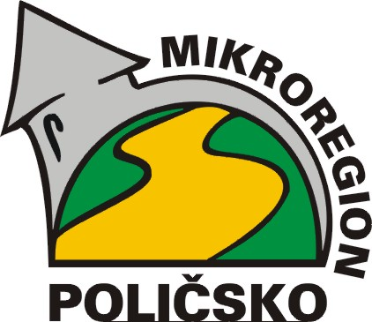
Svazek obcí

MIKROREGION POLIČSKO
Palackého nám. 160, 572 01 Polička
Tel. 461-723833 fax 461-725926

Členským obcím

V Poličce dne 30. 6. 2017

Svazek obcí zveřejňuje Závěrečný účet svazku za rok 2016 a rozpočtová opatření na rok 2017 na svých internetových stránkách www.mikroregion.policka.org v elektronické podobě. Nahlédnout do listinné podoby je možné v sídle svazku Palackého náměstí 160, Polička nebo na obecních úřadech členských obcí.

Bc. Antonín Kadlec
Předseda správního výboru
Mikroregionu Poličsko

